
Инструкция по использованию мобильного приложения
«Музыка соц. сеть - FlerkthSound».

Специальность 09.02.07 «Информационные системы и программирование»
Дисциплина: «МДК.01.03. Разработка мобильных приложений».

Выполнил студент группы  405ИС-22: | _________________ | А. Д. Махмудова
Проверил преподаватель: | _________________ | Ф. В. Кусков

Москва
2025г.
Вход и Регистрация
Если вы новый пользователь:
- Нажмите «Нет аккаунта? Зарегистрироваться» на экране входа
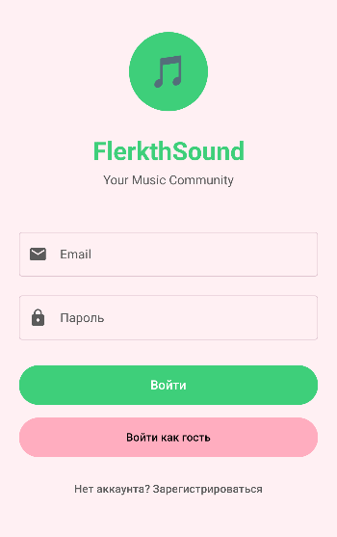
- Заполните форму:
  - Имя
  - Email
  - Пароль
  - Подтверждение пароля
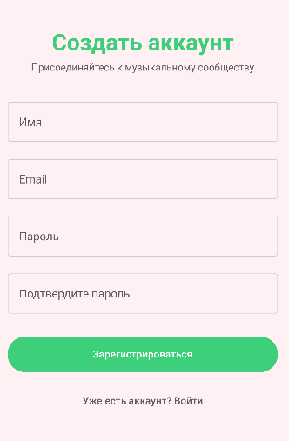
- Нажмите на кнопку «Зарегистрироваться»

- Вас сразу после нажатия на кнопку «Зарегистрироваться» перенесет на главный экран.
Если у вас есть аккаунт:
- Введите поля Email и Пароль и нажмите кнопку «Войти»
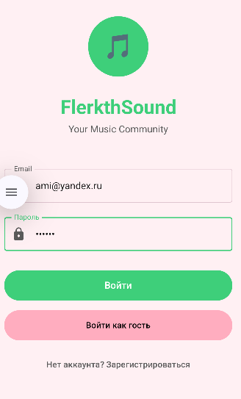
После нажатия на кнопку «Войти» вас перенесет на главный экран.
Если вы хотите зайти, как гость:
- Просто нажмите на кнопку «Войти как гость»

После нажатия на кнопку «Войти как гость» вас перенесет на главный экран.

Главный экран
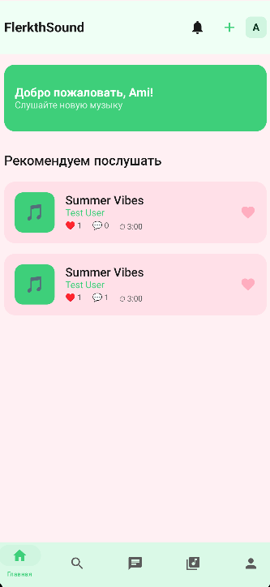
Главный экран имеет
- Приветствие

- Треки, которые рекомендуется послушать

- Значок уведомлений

- Значок для добавления/загрузки трека

- Аватарка профиля

При нажатии на значок уведомлений Вас переносит на экран уведомлений.
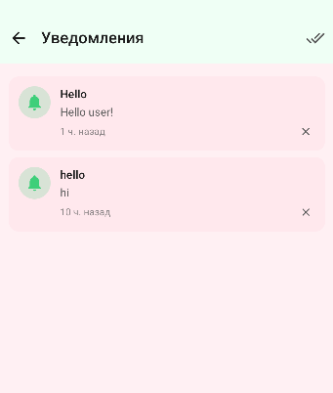
При нажатии на значок для добавления/загрузки трека Вас переносит на экран загрузки трека
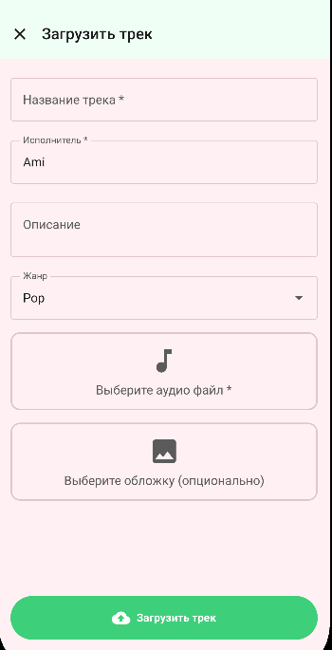
Навигация
После входа вы увидите главный экран с нижним меню для навигации. В нижнем меню есть вкладки «Главная», «Поиск», «Чаты», «Медиатека», «Профиль»:
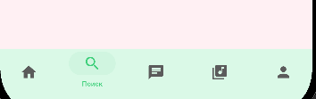
Чтобы открыть какую-либо вкладку – нажмите на нужный значок и вас перенесет на эту вкладку
Поиск
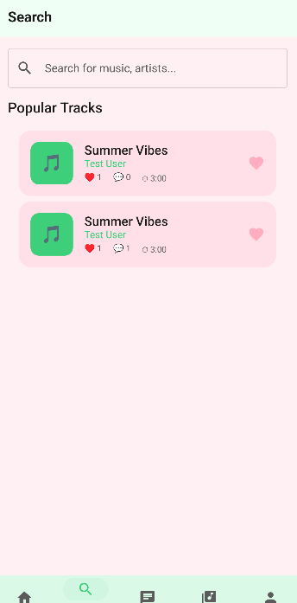
Во вкладке поиск видны популярные треки и поле для поиска

Чтобы найти нужный трек начните вводить название песни

Чаты
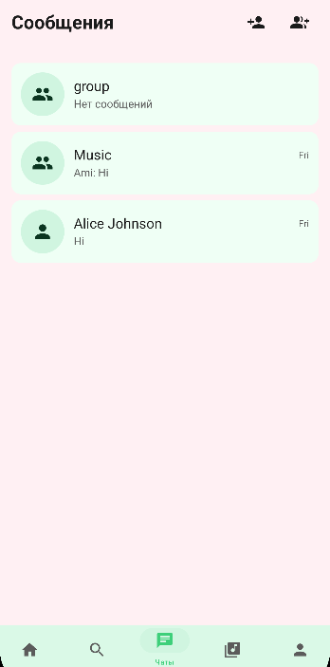
На этой вкладке есть группы, в которых вы состоите и личные переписки с людьми

Также есть значок создать переписку с пользователем

При нажатии на это значок вылезает окно для выбора пользователя
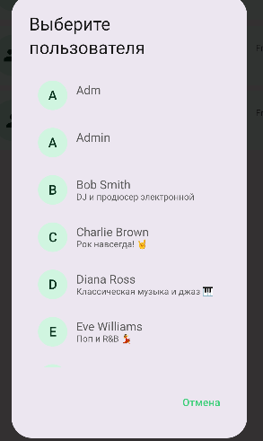
Выбираете пользователя, то есть нажимаете на нужного и Вас переносит в личные сообщения сс ним
Чтобы написать сообщение - перейдите в чат введите текст в поле и нажмите на кнопку отправить

Также есть значок создать группу

Чтобы создать группу:
- Заполните поле название группы
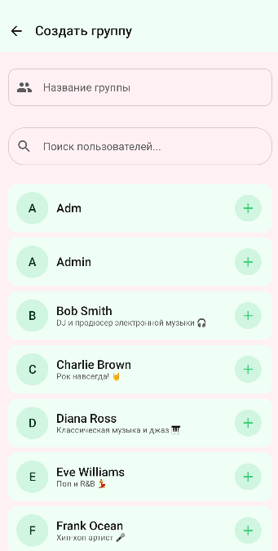
- Выберите участников группы, нажав на значок плюса

- Нажмите на кнопку «создать»
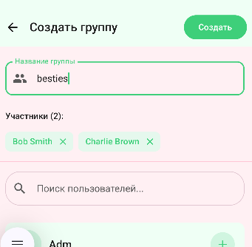
Появиться группа, которую вы создали
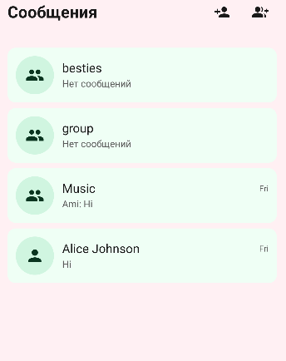
Медиатека
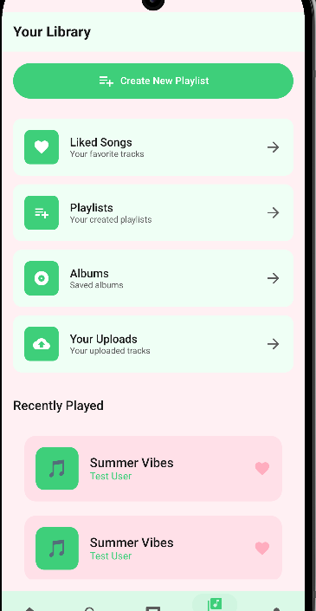
Во вкладке медиатека есть
- Создать плейлист

- Понравившиеся Вам треки

- Плейлисты

- Альбомы

- Ваши загрузки

- Недавно игравшие песни

Чтобы создать плейлист заполните поля название и описание и выберите треки:
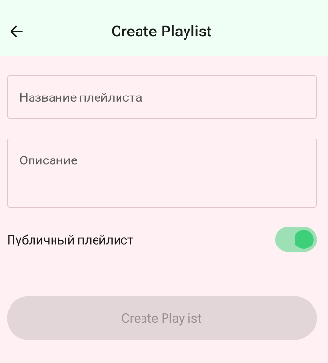
Нажмите кнопку создать:
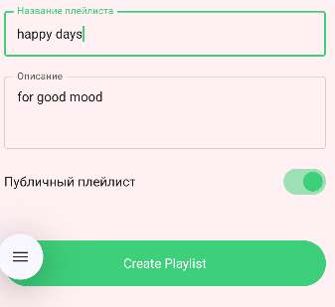
Плейлист успешно создан и добавился в папку Playlists
Чтобы перейти в какую-либо папку нажмите на нее и вас перенесет на нужный Вам экран.
Чтобы загрузить трек нажмите перейдите на папку Your Uploads:

И нажмите на кнопку «Загрузить трек»:
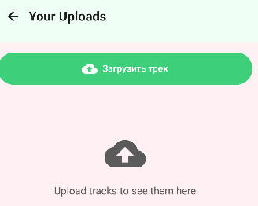
Загрузка трека
Чтобы загрузить трек нужно:
- Заполнить поля название исполнитель описание жанр
- Загрузить аудиофайл загрузить
- Обложку
- Нажать на кнопку «загрузить трек»
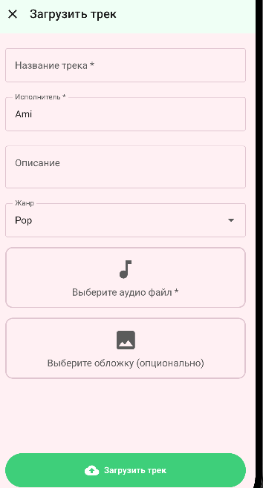
Трек загружен!
Профиль

- На этой вкладке имеется:
- Аватарка
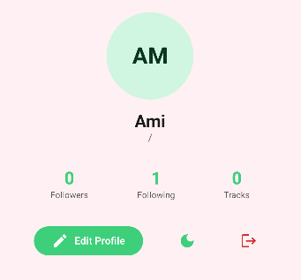
- Имя пользователя и описание профиля

- Количество подписчиков, подписок и загруженных треков

- Кнопка редактирования профиля

- Значок смены темы на светлую/темную

- И значок выхода из профиля

Чтобы редактировать данные профиля:
- Нажмите на кнопку Edit Profile

- Введите данные, которые хотите изменить в полях
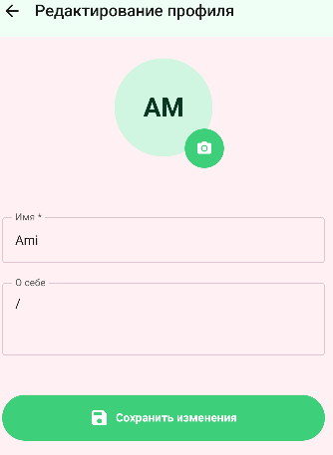
- Или если хотите загрузить/изменить фото профиля, то нажмите на значок фото и выберите нужное фото

- Для сохранения изменений нажмите на кнопку «Сохранить изменения»


Техническая поддержка
Контакты разработчика:
Email: Ami.Miami.loveee@yandex.ru

Лицензионное соглашение
Вы можете свободно использовать, изменять и распространять приложение с указанием авторства.

